ZACHODNIOPOMORSKI OKRĘGOWY
ZWIĄZEK ŻEGLARSKI
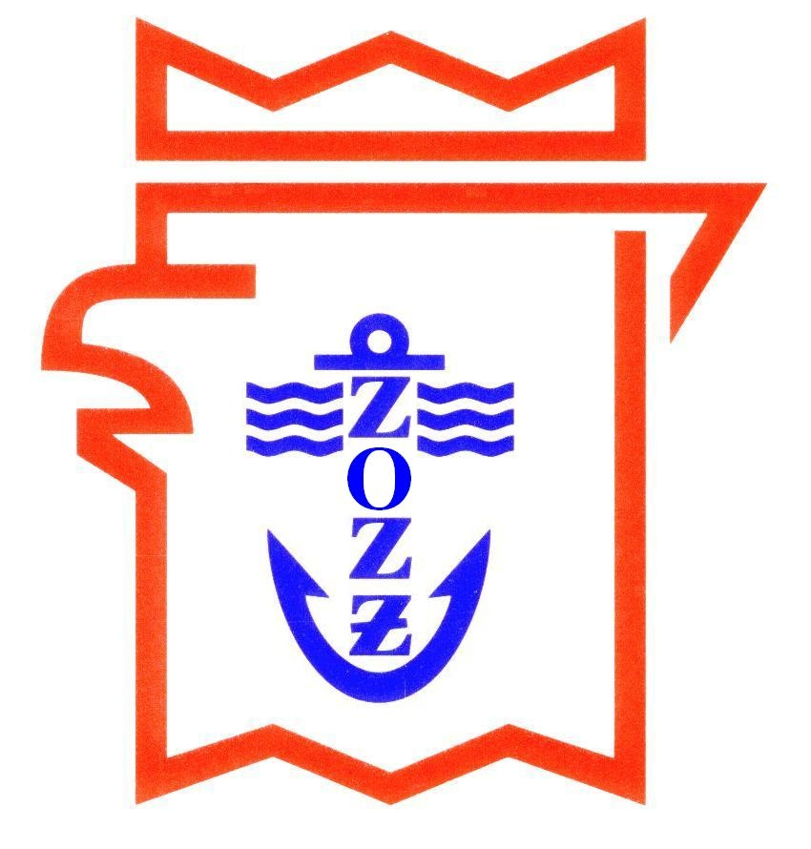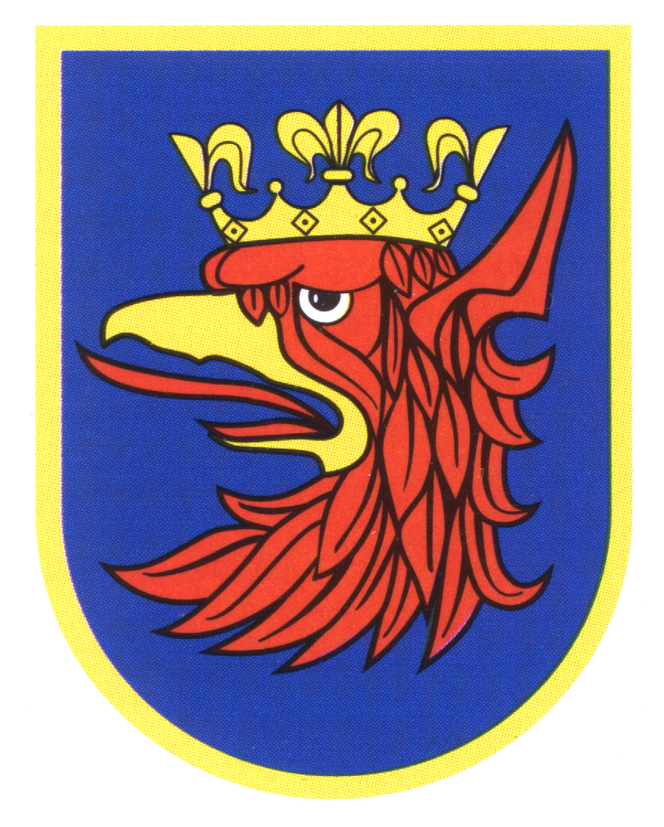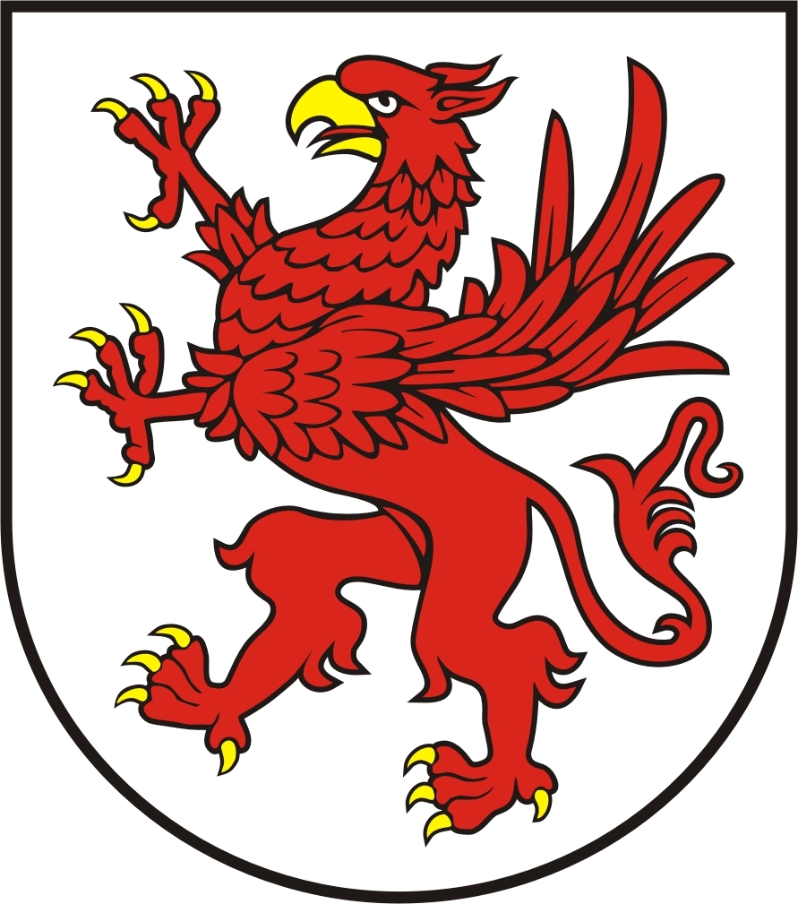

Zachodniopomorska Organizacja Wojewódzka
Ligi Obrony Kraju w Szczecinie

W imieniu całej społeczności żeglarskiej Szczecina i Pomorza Zachodniego składam serdecznie gratulacje z okazji wspaniałego jubileuszu 75-lecia działalności LOK i Zachodniopomorskiej Organizacji Wojewódzkiej Ligi Obrony Kraju w Szczecinie. Serdecznie dziękuję za Waszą wyjątkową wieloletnią pracę, sukcesy i dokonania, w tym także na rzecz rozwoju i promocji szczecińskiego i zachodniopomorskiego żeglarstwa, z jednym z najstarszych naszych klubów – JK LOK. Szczególnie dziękujemy za Waszą działalność szkoleniową, w zakresie bezpieczeństwa i radiokomunikacji w jachtingu… Wasze wspólne osiągnięcia to przykład dobrej, sportowej roboty, dla dobra całego naszego morskiego regionu i morskiej Polski. Gratulujemy i dziękujemy za to z całego serca. Życzymy jeszcze wielu dalszych owocnych lat działalności i inicjatyw sportowych i żeglarskich, na lądzie i na morzu, na chwałę polskiej bandery, a także naszego Szczecina i Pomorza Zachodniego...

Prezes ZOŻŻ
dr Zbigniew Zalewski

Szczecin, 20 lipca 2019

